 | 基隆市八堵國民小學辦理各項活動成果照片
 | 名稱 | 班級母語情境佈置 | 日期 | 94-97學年度
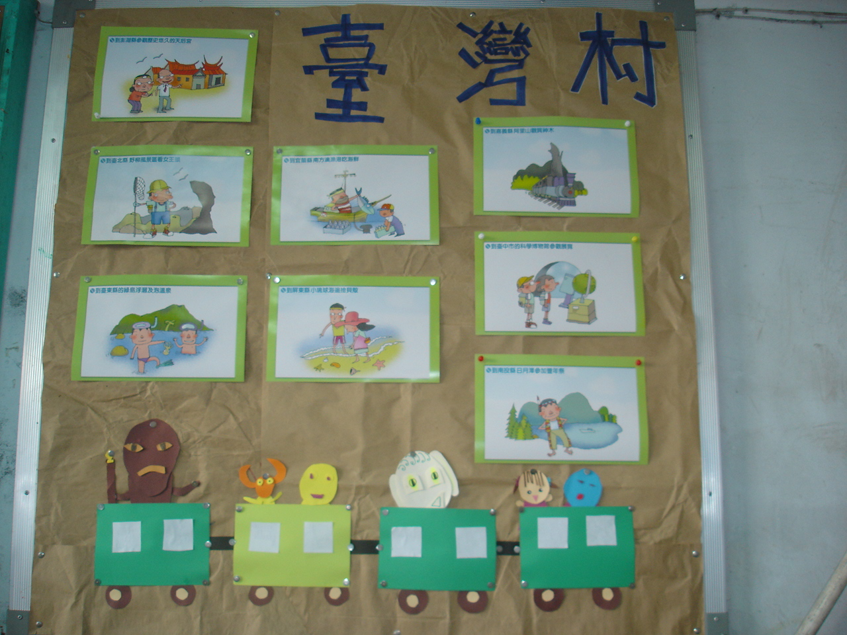
◎內容概述：搭著火車和六甲一起進入「臺灣村」吧！
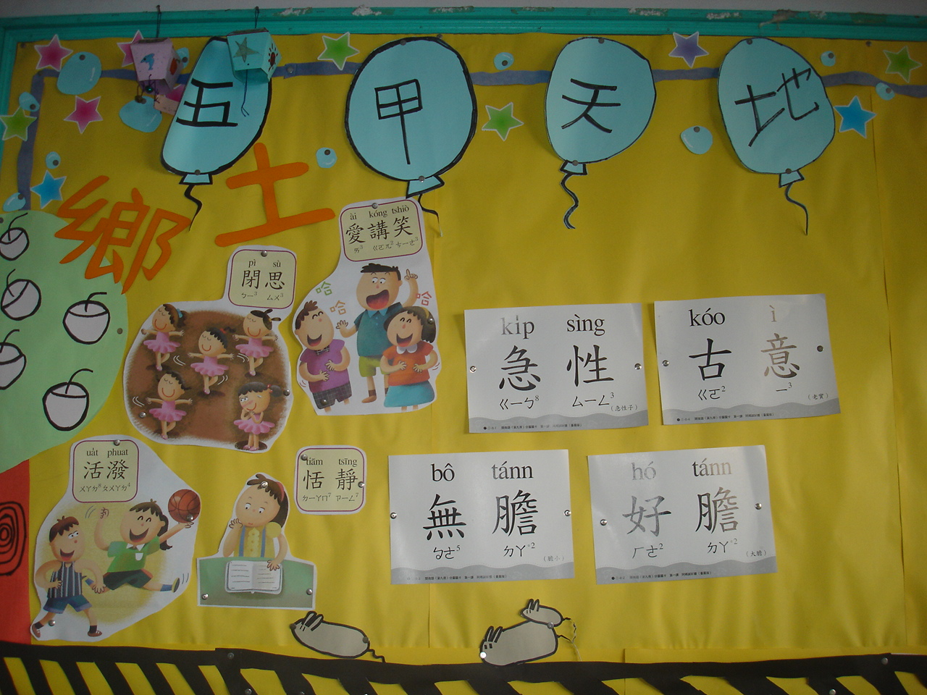

◎內容概述：五甲圖文並茂的本土語，讓學生左右腦學習並進。
Keelung Municipal Badu Elementary School

